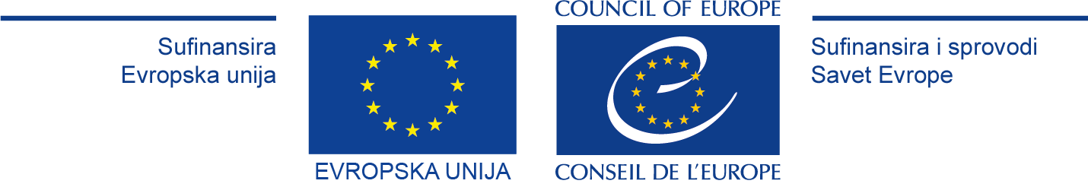
POZIV
ZA UČEŠĆE NA HELP KURSU SAVETA EVROPE U OBLASTI BORBE PROTIV TRGOVINE LJUDIMA I ZAŠTITE ŽRTAVA TRGOVINE LJUDIMA
Advokatska komora Srbije u saradnji sa Savetom Evrope organizuje HELP onlajn kurs za advokate na temu borbe protiv trgovine ljudima i zaštite žrtava trgovine ljudima.
HELP onlajn kurs se organizuje u okviru zajedničkog programa Evropske unije i Saveta Evrope „Horizontal Facility za Zapadni Balkan i Tursku III“ i projekta „Jačanje borbe protiv trgovine ljudima u Srbiji”, a uz podršku projekta HELP na Zapadnom Balkanu, programa Saveta Evrope i besplatan je.
Kurs se bavi Konvencijom Saveta Evrope o borbi protiv trgovine ljudima i praksom Evropskog suda za ljudska prava, kao i drugim međunarodnim pravnim instrumentima i primerima dobre prakse na nacionalnom nivou, pri čemu zaštita žrtava trgovine ljudima ostaje centralna tema.
Kurs obuhvata module o pravnom okviru, identifikaciji i pomoći žrtavama trgovine ljudima, načelu nekažnjavanja, istrazi, krivičnom gonjenju i pravima žrtava, obeštećenju itd.
Sve oblasti su obrađene na praktičan način, uz korišćenje prezentacija, videa, interaktivnih panela i vežbi.
Predviđeno je da kurs traje 8 nedelja, a nedeljno je potrebno izdvojiti oko 1,5 sat u vreme koje učesnicima odgovara. Onlajn obuka/kurs se odvija uz podršku predavačice (tutorke), advokatice Tijane Kostić.
Učesnici koji uspešno prodju kroz sve oblasti/module dobijaju HELP sertifikat.
Molimo sve zainteresovane advokate/ce da se prijave na mail adresu: a.k.srbije@gmail.com do 26. februara 2026. godine.
Sve informacije i uputstva o korišćenju HELP platforme, kako pristupiti kursu, dinamika i sl. će biti predstavljene na uvodnom sastanku koji će se održati u hibridnom formatu (uživo i onlajn) 4. marta 2026 u Beogradu. O mestu sastanka i linku će učesnici biti bagovremeno obavešteni.
Molimo vas da u prijavi naznačite da li planirate da prisustvujete uvodnom sastanku uživo ili onlajn.
Za dodatne informacije možete se obratiti na mail adresu: mirjana.majstorovic@coe.int

